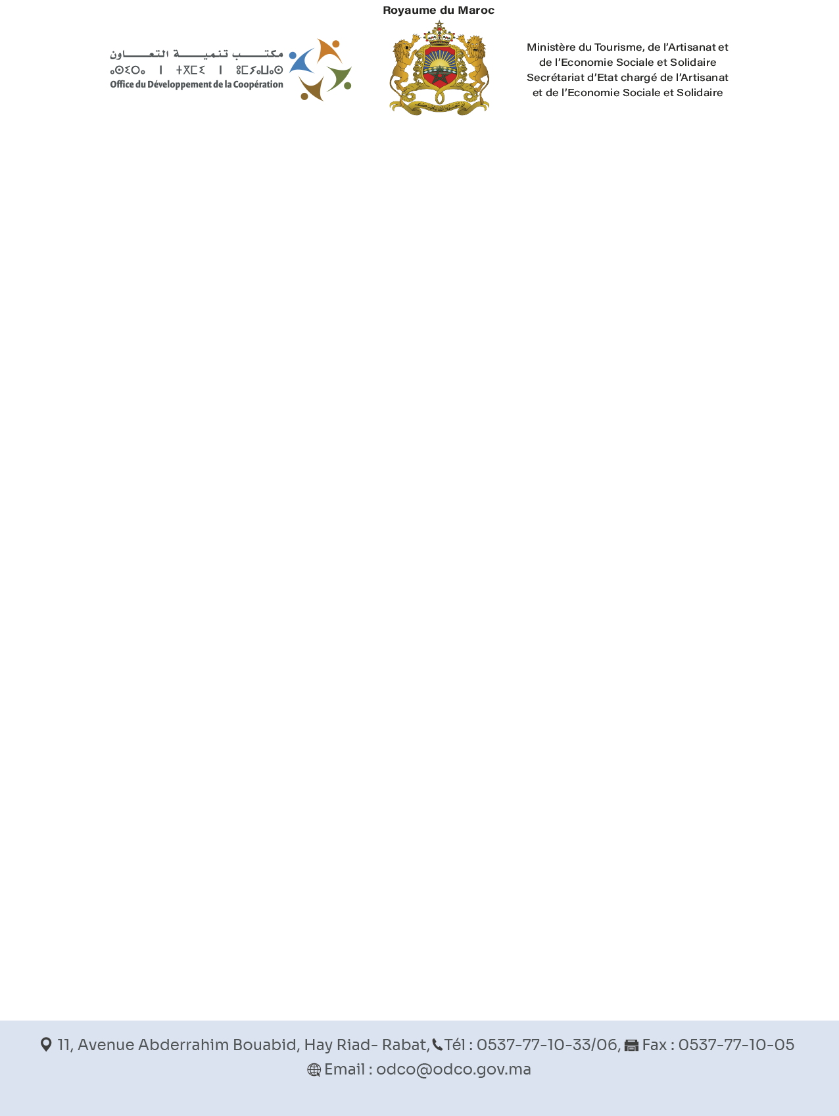

BORDEREAU DES PRIX-DETAIL ESTIMATIF

RELATIF A L’APPEL d’offres ouvert NATIONAL SIMPLIFIÉ sur offres de prix
Appel d’offres ouvert réservé aux Très petites, petites et moyennes entreprises y compris les jeunes entreprises innovantes, aux coopératives, aux unions de coopératives et aux autoentrepreneurs

n° 15/ODCO/2026 :

OBJET : Achat DE MATéRIEL ET LOGICIELS INFORMATIQUEs pour le compte de l’Office du Développement de la Coopération

N° prix | Désignation des prestations | Unité de mesure | Quantité | P.U HT | P.T HT
1 | PC Bureau All In One | Unité | 20
2 | Pack Antivirus 10 Postes | Unité | 4
3 | Licence Microsoft Office Business | Unité | 32
4 | PC Portable | Unité | 12
 |  |  |  | Total HT
 |  |  |  | TVA 20%
 |  |  |  | Total TTC

Fait à….....................…..., le…….........................
Signature du concurrent

